Upřesnění osoby ve výdejce
Pokud při vyskladnění výdejky není známa osoba, která vyskladněné zboží převezme, lze použít následující postup:
- V hlavičce výdejky kliknout na tři tečky v Převzal (EFA):
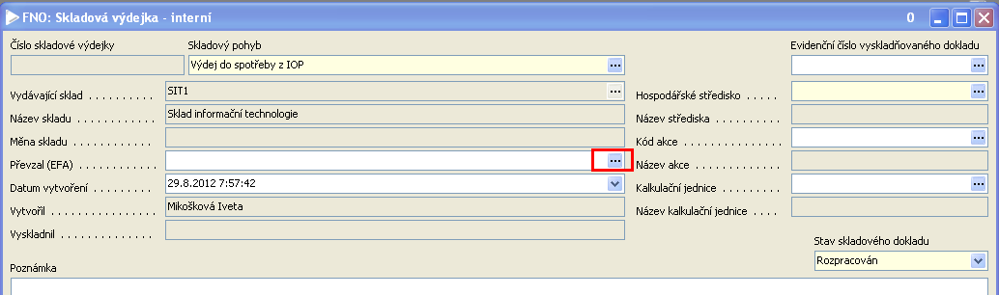
V zobrazeném formuláři kliknout na tlačítko Ruční zápis:
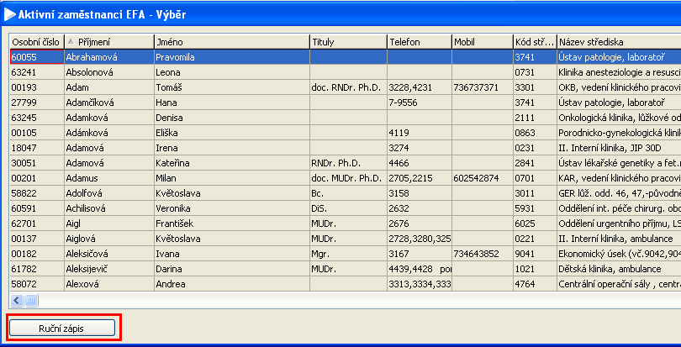
Zapsat výstižnou identifikaci přebírajícího a stisknout OK:
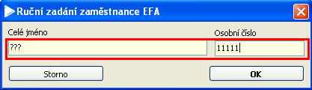

Přebírající se takto přenese do hlavičky výdejky se znakem * na konci. Výdejku lze takto vyskladnit:
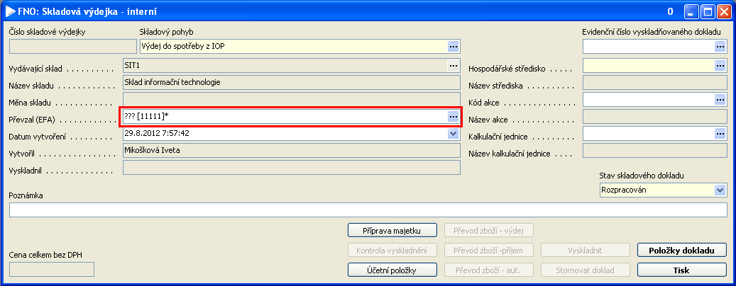
- Poté, co je přebírající znám, zobrazit formulář Sklady – Skladové přehledy – Přehled položek s vazbou na osobu EFA a v tomto formuláři ve vrchní části (Položky skladových výdejek) nastavit filtr Noví zaměstnanci (Převzal EFA obsahuje *, kód zboží začíná na P):
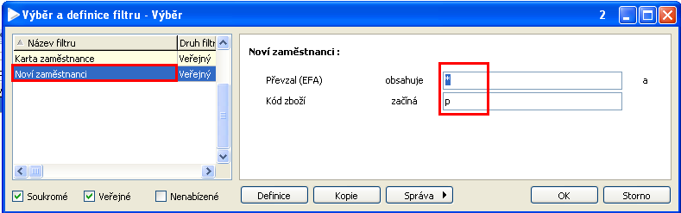
Po nastavení filtru se zobrazí položky výdejek s ručně zadanými přebírajícími. Kliknutím na tlačítko Upřesnit osobu lze nahradit dočasně zadaného přebírajícího za správného. Po označení libovolné položky se zvoleným přebírajícím se nahradí přebírající u všech položek (výdejek) se stejným přebírajícím.
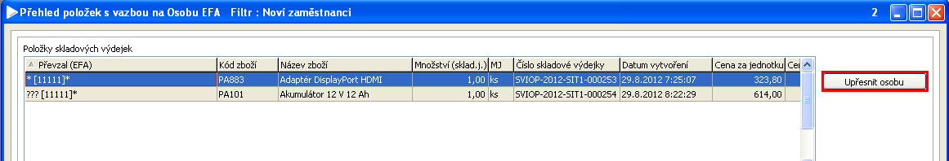

Zpracovala: Mikošková, 29.8.2012

